使用说明

1. 双击iWallet.exe 启动程序，启动界面如下：

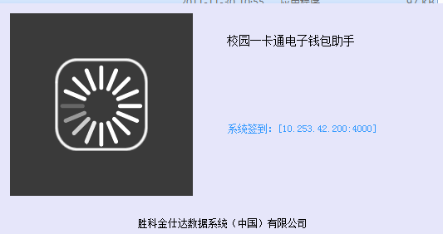

1. 在主界面点击【查询】按钮列出用户账户信息

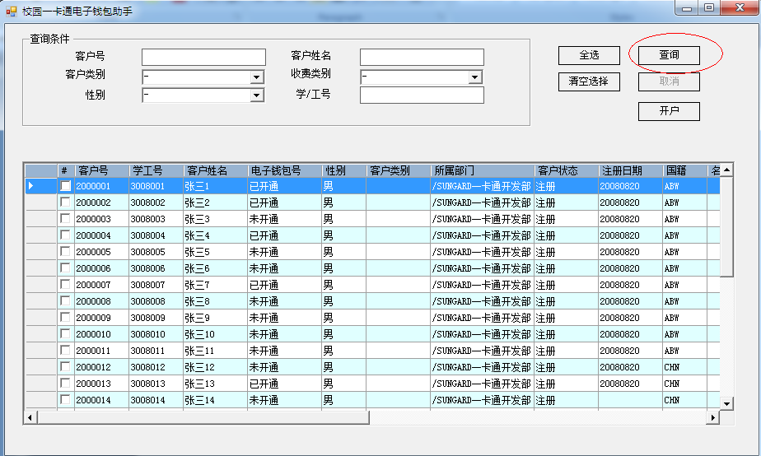

1. 选择 需要手动开户的用户账户，点击【开户】按钮

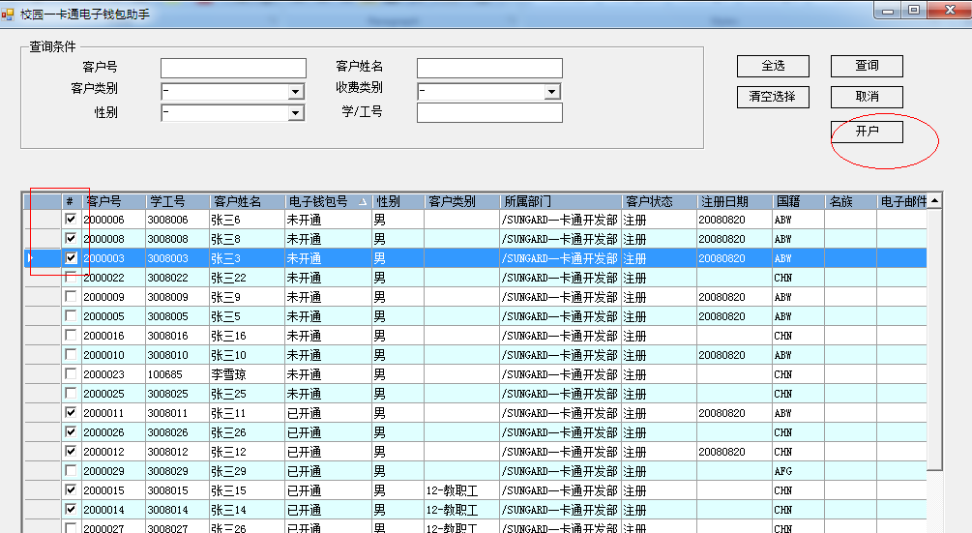

1. 查看列表“电子钱包号”的列，如果开户成功，则显示：**已开通**
2. 对于程序运行的情况，可以查看当前目录下的Logs\Applog.log 文件